Будник Олексій
КН-923г

Програмна технологія .Net Framework

Звіт з лабораторної роботи №2

Тема: Система типів CTS, менеджмент пам’яті та обробка даних за допомогою методів розширення LINQ

Перевірив: Асистент Горносталь Олексій Андрійович

- Теоретичний блок
У платформі .NET пам’ять поділяється на стек (Stack) і купу (Heap). Типи значень (value types, наприклад struct) зазвичай зберігаються у стеку, а типи посилань (reference types, наприклад class) — у купі.
Основна різниця між ними полягає у передачі в методи: для struct передається копія значення, тому зміни не впливають на оригінал; для class передається посилання на об’єкт, тому зміни зберігаються.
Делегати дозволяють передавати методи як параметри, а лямбда-вирази — це короткий запис анонімних функцій. LINQ надає зручні методи (Where, Select тощо) для роботи з колекціями даних.

- Хід виконання роботи
Розпочнемо з досліджування роботи структур. В Сore створюємо новий клас типу struct рис.1:
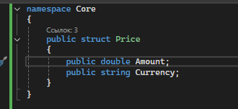
Рис.1
Реалізуємо цей метод в проекті Program. Приклад реалізації можна побачити на рис.2.
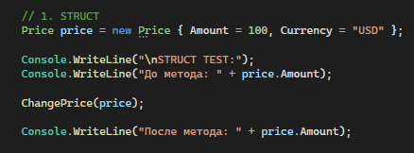
Рис.2

Виконуємо аналіз Boxing/Unboxing на рис.3. Створюємо змінну типу object і присвоюємо їй int. Використовуючи клас System.Diagnostics.Stopwatch, порівнюємо швидкість додавання 1,000,000 елементів у нетипізований ArrayList та узагальнений List.
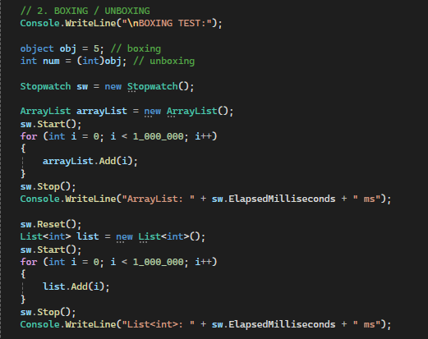
Рис.3

Створюємо колекцію об'єктів. Ініціалізуємо список List з 10 різними об'єктами, використовуючи конструктори, стровені в 1 лабі. Приклад реалізації на рис.4.
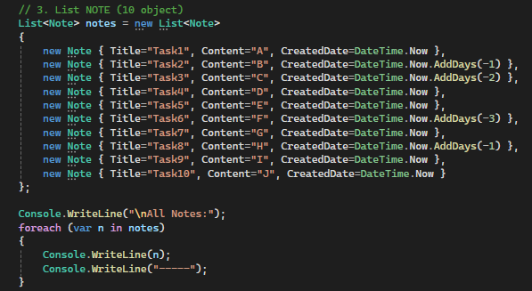
Рис.4

Застосовуємо фільтрацію LINQ (Where): використовуючи метод розширення .Оскільки в мене система нотатків, Where() я вирішив фільтрувати за останім днем створення нотатку. Для цього можно вручну відредагувати дату створення. Приклад на рис.5
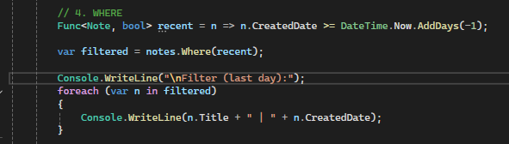
Рис. 5

Далі використовуємо сортування LINQ (OrderBy) на рис.6. Відсортовуємо список за двома властивостями одночасно: Ім’я та дата створення нотатку.
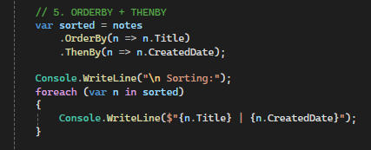
Рис.6

Здійснюємо проекцію даних (Select) на рис.7. Створюємо новий список, що містить лише одну властивість об’єктів. Я вирішив створити список лише з назвами нотатків.
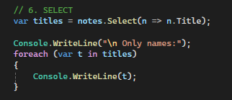
Рис.7

Далі виконуємо пошук об’єкту в списку за допомогою методу .FirstOrDefault() на рис.8. Шукаємо нотаток за назвою, якщо таких є - виводиться його назва, вміст та дата створення нотатку, якщо нема - просто пише що нема.
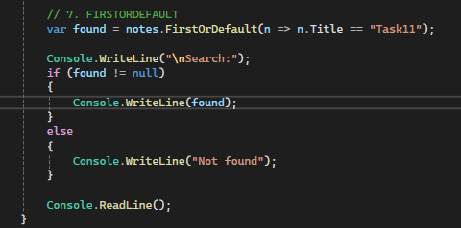
Рис.8
Повний вивід всіх завдань ви можете побачити на рис.9.
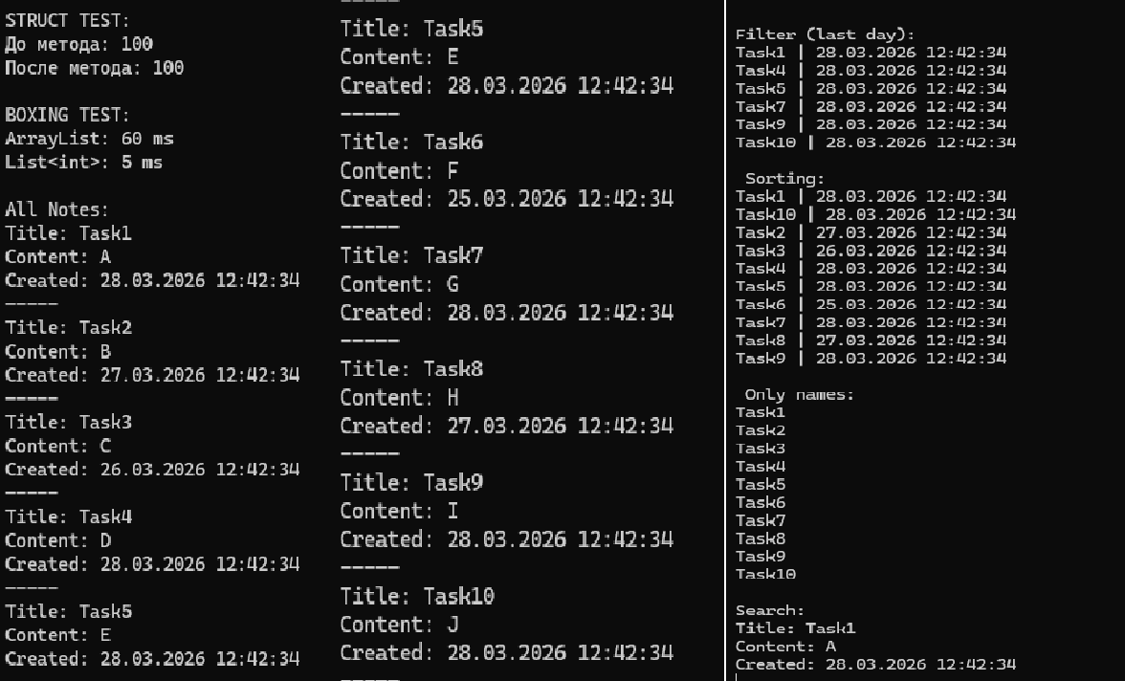
Рис.9

- Висновок

У цій лабораторній роботі ми дослідили архітектуру пам'яті (Stack/Heap), опанували механізми передачі функціональності через делегати та лямбда-вирази, а також навчилися використовувати методи розширення LINQ для маніпуляції колекціями.

